**实验十一 JSTL与自定义标签**

一、实验目的

1. 了解JSTL的基本概念；

2. 掌握JSTL的核心库标签的使用；

3. 掌握使用SimpleTag和SimpleTagSuppot开发简单标签；

4. 了解传统自定义标签的接口和类的使用。

二、实验原理

JSP标准标签库（JSP Standard Tag Library，简称JSTL）是一个为实现Web应用程序的常用功能而开发的标签库集合。功能包括基本输入输出、流程控制、XML文件解析、数据库查询、国际化和文本格式化等。JSTL主要由核心标签库、XML标签库、格式化/国际化标签库、数据库标签库以及函数标签库组成。

自定义标签（custom tag）是JSP 1.1技术规范引进的，它也常称为自定义动作。自定义标签实际上是实现了某些特定接口的Java类。在JSP 1.1规范中提供了3个接口和2个实现类，它们是：Tag、IterationTag和BodyTag接口与TagSupport和BodyTagSupport实现类。这些API一般称为传统的标签扩展API。

为了简化标签库的开发，JSP 2.0在标签扩展API中增加了一个SimpleTag接口以及它的一个实现类SimpleTagSupport。使用它们会使开发自定义标签大大简化。创建和使用自定义标签一般包含下面三个步骤：

【步骤1】创建标签处理类(tag handler)；

【步骤2】创建标签库描述文件（TLD）；

【步骤3】在JSP文件中引入标签库和使用标签。

三、实验内容与步骤

**1、JSTL的安装和测试**

【步骤1】安装JSTL库。可以在Apache网站下载最新版本的JSTL，或者是在Tomcat示例应用程序中获得JSTL，它位于<CATALINA_HOME>\webapps\examples\WEB-INF\lib目录中，共包含两个文件：jstl.jar和standard.jar。将这两个文件复制到Web应用程序的WEB-INF\lib目录中，完成JSTL的安装。

1. **效果截图**

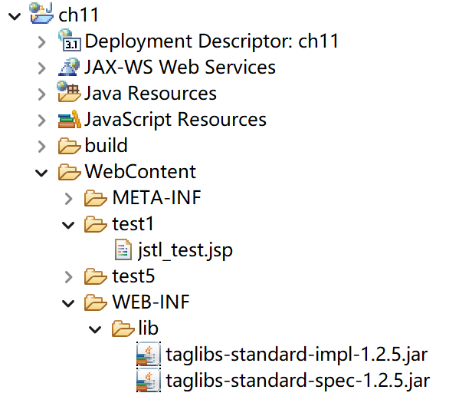

【步骤2】完成jstl_test.jsp页面，使用核心标签库实现显示"Welcome to using JSTL"、获取并显示请求方法以及主机IP地址。

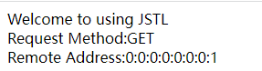

图11-1 jstl_test.jsp页面的运行结果

1. **代码**

<%@ page language="java" contentType="text/html; charset=UTF-8"

pageEncoding="UTF-8"%>

<%@ taglib prefix="c" uri="http://java.sun.com/jsp/jstl/core"%>

<!DOCTYPE html PUBLIC "-//W3C//DTD HTML 4.01 Transitional//EN" "http://www.w3.org/TR/html4/loose.dtd">

<html>

<head>

<meta http-equiv="Content-Type" content="text/html; charset=UTF-8">

<title>jstl_test</title>

</head>

<body>

<c:out value="Welcome to using JSTL" /> <br />

Request Method:<c:out value="${pageContext.request.method}" /><br />

Remote Address:<c:out value="${pageContext.request.remoteAddr }" />

</body>

</html>

说明：使用JSTL我们不用建立标签库描述文件，因为该文件已经包含在 standard.jar文件中了，JSP容器可以找到该文件。另外，也可以不用配置web.xml文件，因为JSP容器使用隐含映射的方式可以将标准的URI映射到适当的标签库上。

**2、表达式标签<c:out>、<c:set>和<c:remove>的使用**

【步骤1】完成core_expression.jsp，实现在标签体内分别设置页面作用域、请求作用域以及会话作用域中变量number的值分别为5、15和25。

**（1）代码**

<%@ page language="java" contentType="text/html; charset=UTF-8"

pageEncoding="UTF-8"%>

<%@ taglib prefix="c" uri="http://java.sun.com/jsp/jstl/core"%>

<!DOCTYPE html PUBLIC "-//W3C//DTD HTML 4.01 Transitional//EN" "http://www.w3.org/TR/html4/loose.dtd">

<html>

<head>

<meta http-equiv="Content-Type" content="text/html; charset=UTF-8">

<title>core_expression</title>

</head>

<body>

<c:set var="number" scope="page">

<c:out value="${5}" />

</c:set>

<c:set var="number" scope="request">

<c:out value="${15}" />

</c:set>

<c:set var="number" scope="session">

<c:out value="${25}" />

</c:set>

</body>

</html>

【步骤2】在步骤1的基础上，使用<c:out>标签设置不同作用域的number变量的初始值，并输出页面作用域、请求作用域以及会话作用域中number变量的值。

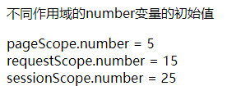

图11-2 core_expression.jsp的运行结果

**（2）核心代码**

<c:out value="不同作用域的number变量的初始值" /><br /><br />

pageScorpe.number:

<c:out value="${pageScope.number}" default="No data" /><br />

requestScorpe.number:

<c:out value="${requestScope.number}" default="No data" /><br />

sessionScorpe.number:

<c:out value="${sessionScope.number}" default="No data" /><br />

【步骤3】在步骤2的基础上，使用<c:remove>标签从请求作用域中删除变量number，并输出页面作用域、请求作用域以及会话作用域中number变量的值。

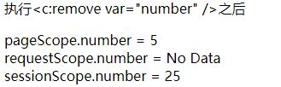

**（3）核心代码**

<c:remove var="number" scope="request" />

<c:out value='执行<c:remove var="number" />之后' /><br /><br />

pageScorpe.number:

<c:out value="${pageScope.number}" default="No data" /><br />

requestScorpe.number:

<c:out value="${requestScope.number}" default="No data" /><br />

sessionScorpe.number:

<c:out value="${sessionScope.number}" default="No data" /><br />

**3、流程控制标签的使用**

【步骤1】完成flowControl.html，提供用户输入用户名（Tom\Jerry\Mike\Ben之一），提交成功后将请求发送至flowControl.jsp。

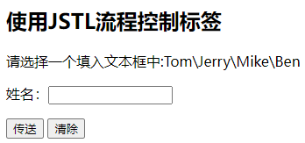

图11-3 flowControl.html的运行效果

**（1）代码**

<!DOCTYPE html>

<html>

<head>

<meta charset="UTF-8">

<title>flowControl</title>

</head>

<body>

<h1>使用JSTL流程控制标签</h1>

请选择一个填入文本框中:Tom\Jerry\Mike\Ben

<br />

<br />

<form action="flowControl.jsp" method="Get">

姓名:<input name="name" /><br /> <br />

<input type="submit" value="传送" /><input type="reset" value="清除" />

</form>

</body>

</html>

**（2）运行截图**

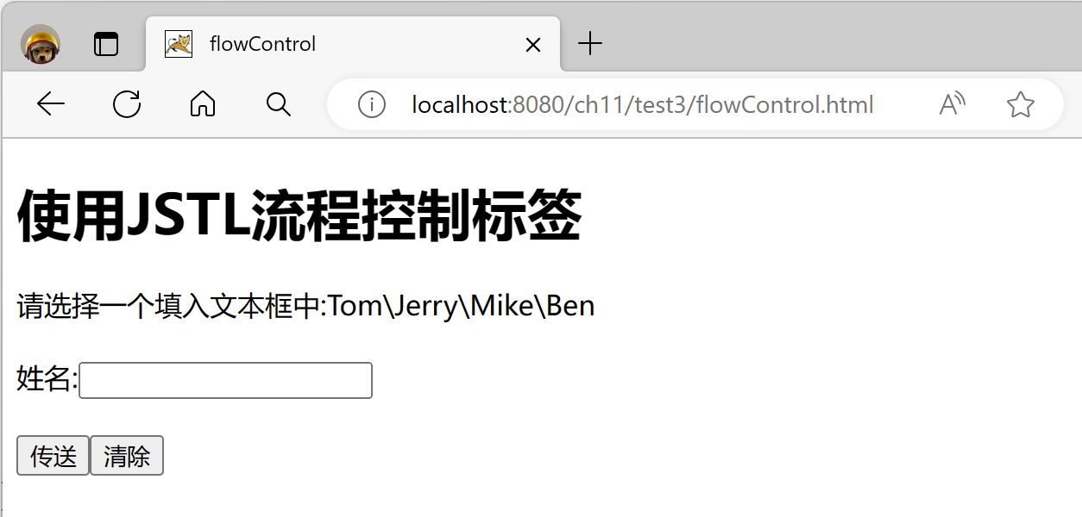

【步骤2】完成flowControl.jsp，分别利用<c:if>标签和<c:choose>标签实现对用户输入内容的判定，并输出“您好，XXX”（XXX为用户输入的姓名）

在文本框中输入Tom后，点击“传送”按钮，运行效果如图11-4 所示。

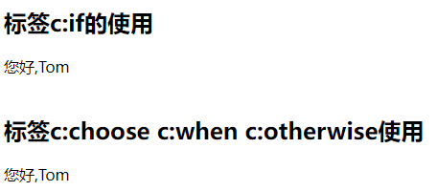

图11-4 flowControl.jsp页面的运行结果

**（3）代码**

<%@ page language="java" contentType="text/html; charset=UTF-8"

pageEncoding="UTF-8"%>

<%@ taglib prefix="c" uri="http://java.sun.com/jsp/jstl/core"%>

<!DOCTYPE html PUBLIC "-//W3C//DTD HTML 4.01 Transitional//EN" "http://www.w3.org/TR/html4/loose.dtd">

<html>

<head>

<meta http-equiv="Content-Type" content="text/html; charset=UTF-8">

<title>flowControl</title>

</head>

<body>

<h1>标签c:if的使用</h1>

<c:if

test="${param.user == 'Tom' || param.user == 'Jerry' || param.user == 'Mike' || param.users == 'Ben'}">

<c:out value="您好,${param.user }" />

</c:if>

<h1>标签c:choose c:when c:otherwise使用</h1>

<c:choose>

<c:when test="${param.user == 'Tom' }">

<c:out value="您好,${param.user }" />

</c:when>

<c:when test="${param.user == 'Jerry' }">

<c:out value="您好,${param.user }" />

</c:when>

<c:when test="${param.user == 'Mike' }">

<c:out value="您好,${param.user }" />

</c:when>

<c:when test="${param.user == 'Ben' }">

<c:out value="您好,${param.user }" />

</c:when>

<c:otherwise>

<c:out value="非预期用户：${param.user }"></c:out>

</c:otherwise>

</c:choose>

</body>

</html>

**（4）运行截图**

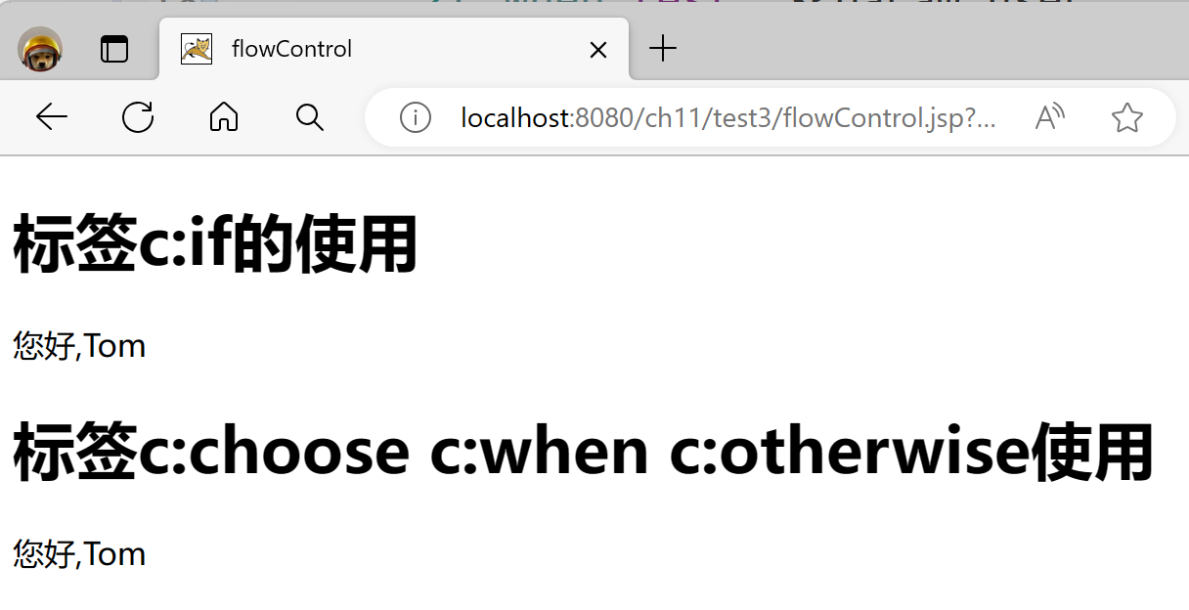

**4、URL相关标签的使用**

【步骤1】完成included.jsp，本页面是被包含的页面，页面中显示“这是被包含页面中的内容”，利用<c:out>标签实现输出参数用户名userName的值。

**（1）代码**

【步骤2】完成import_test.jsp，本页面是是包含页面，利用<c:import>包含included.jsp页面，同时指定请求参数userName的值为Harry Porter。

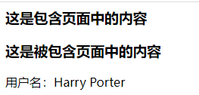

图11-5 import_test.jsp的运行效果

**（2）代码**

【步骤3】完成redirect_test.jsp，利用重定向标签<c:redirect>实现定向至import_test.jsp，同时指定请求参数userName的值为哈里.波特。

**（3）代码**

**5、带有属性标签的开发**

**实现带有属性的标签的开发。该标签带有一个double型属性，标签功能是求属性x的平方根。**

【步骤1】完成MathTag.java。在taglib-demo项目的com.mytag包中创建MathTag类，它继承SimpleTagSupport类。

**（1）代码**

【步骤2】完成mytaglib.tld，实现自定义标签sqrt。

**（2）代码**

【步骤3】完成math.jsp页面，使用sqrt标签实现求平方根。

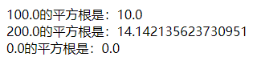

图11-6 math.jsp的运行效果

**（3）代码**